附件1
重庆市建设工程消防设计问题答复
（2025年9月版）
（征求意见稿）

1 建筑专业问题答复·················································4~21
（编号：20250804-建筑-0001、20250901-建筑-0001~0005）
2 结构专业问题答复················································22~25
（编号：20250805-结构-0001、20250902-结构-0001）
3 给排水专业问题答复·············································26~31
（编号：20250806-给排水-0001、20250903-给排水-0001）
4 电气专业问题答复················································32~38
（编号：20250807-电气-0001~0004、20250904-电气-0001~0002）
5 暖通专业问题答复················································39~49
（编号：20250808-暖通-0001~0002、20250905-暖通-0001~0002）

1 建筑专业问题答复

编号：20250804-建筑-0001
1. 问题名称

关于石柱土家族自治县文旅综合体建设项目锅炉房调整的问题。
2. 问题的具体内容
（1）专业：建筑
（2）涉及的规范名称及条文
《建筑设计防火规范》GB 50016-2014 （2018年版）第5.4.12条，《建筑防火通用规范》GB 55037-2022第4.1.4条。
（3）问题描述
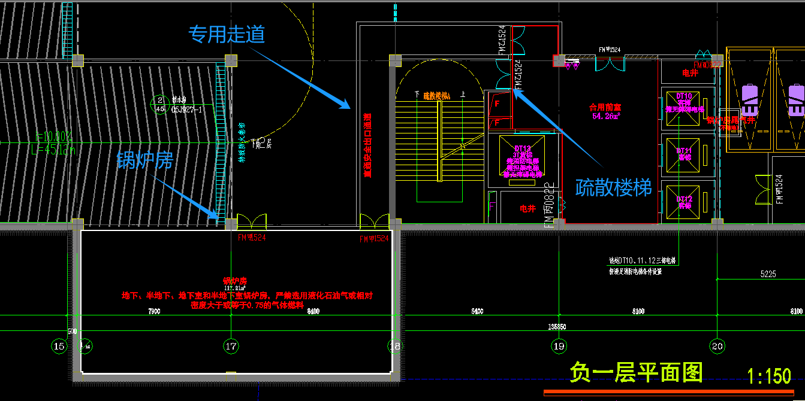
该项目为既有建筑改造，在建设单位提供的原建筑图纸中，使用性质为一类高层酒店，其锅炉房位于建筑负一层靠外墙位置，并通过专用疏散走道与直通室外的楼梯间相连接，由于是坡地建筑，该楼梯在二层出地面，详见下图：
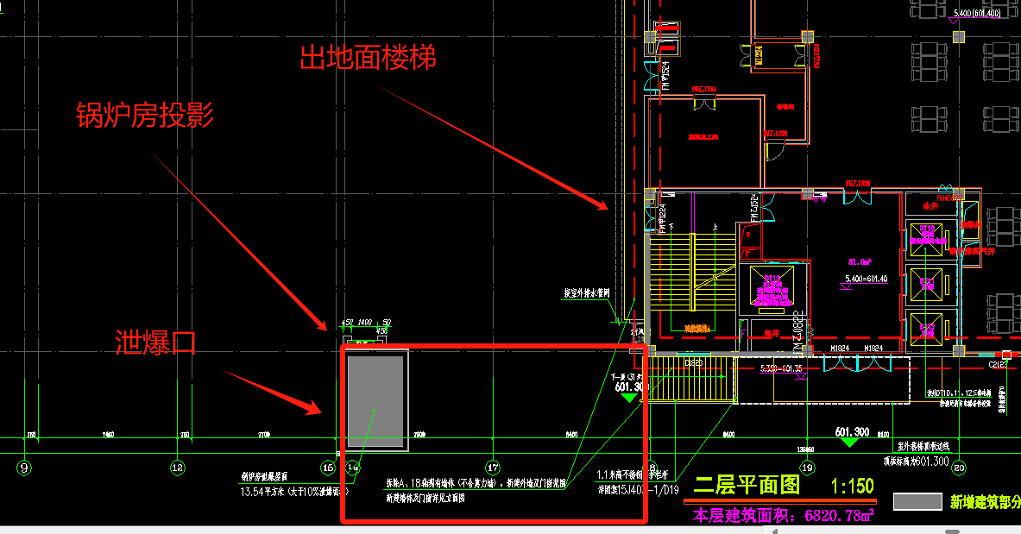
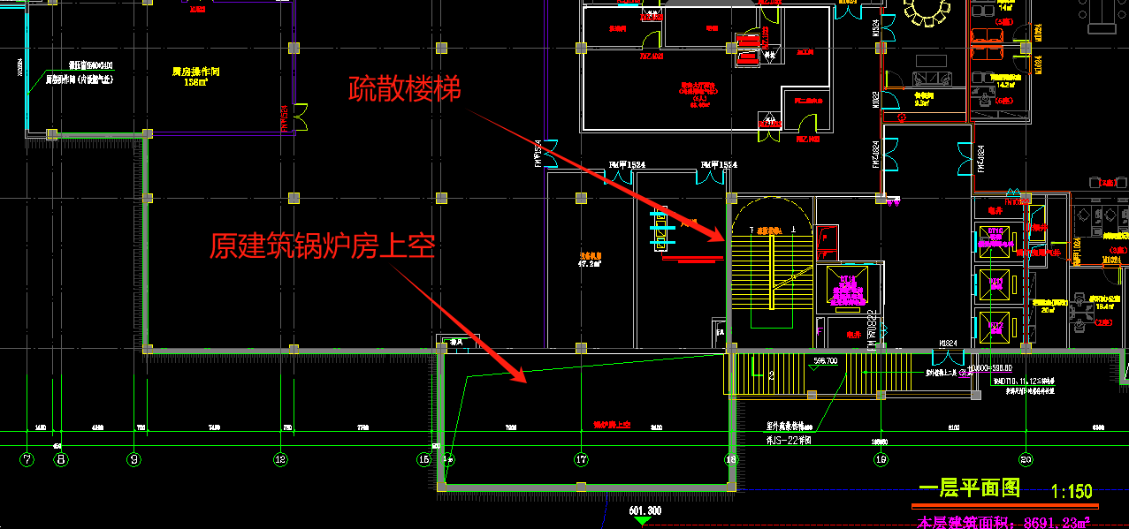
原建筑甲方提供图纸锅炉房-1F~2F位置截图
该建筑项目为烂尾建筑，原建筑并未通过验收，建设单位接手后，重新开展设计并报建，由于项目开展设计时，地下室-1F完全被水淹没，无法实地勘察，故在甲方提供的图纸基础上开展设计，并完成报审。
但在后续施工过程中，发现原本位于-1F的锅炉房并未修建，需要挖掘锅炉房。但开挖深度较深，且牵扯利益方较多，故放弃该方案，改为在一层设备房位置新增锅炉房，设备房左移。新增锅炉房平面北侧为厨房，东侧为地下车库疏散楼梯，西侧为设备房，南侧为掩埋面，见附图。
该方案调整后，我单位与审图机构联系并沟通方案，均对该布置位置存疑，无法判定该位置及其做法是否可行，是否违反与人员密集场所毗邻的规定。若该方案无法实施，恳请各位专家给予可行性指导。
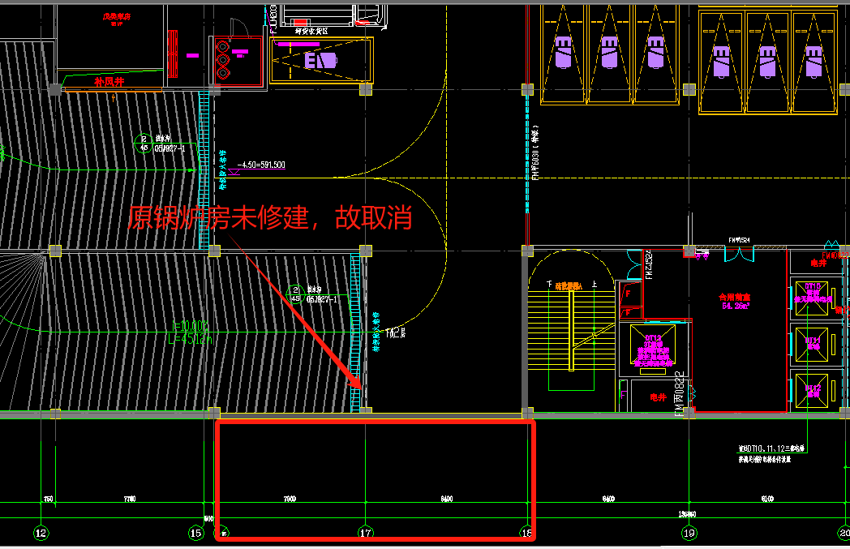
修改方案-1F截图

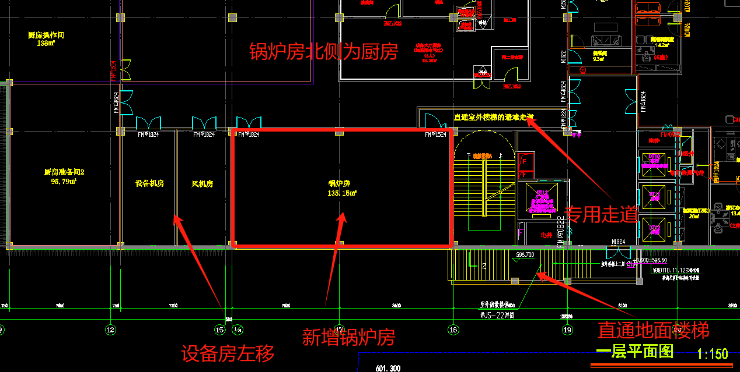
修改方案1F截图（局部）
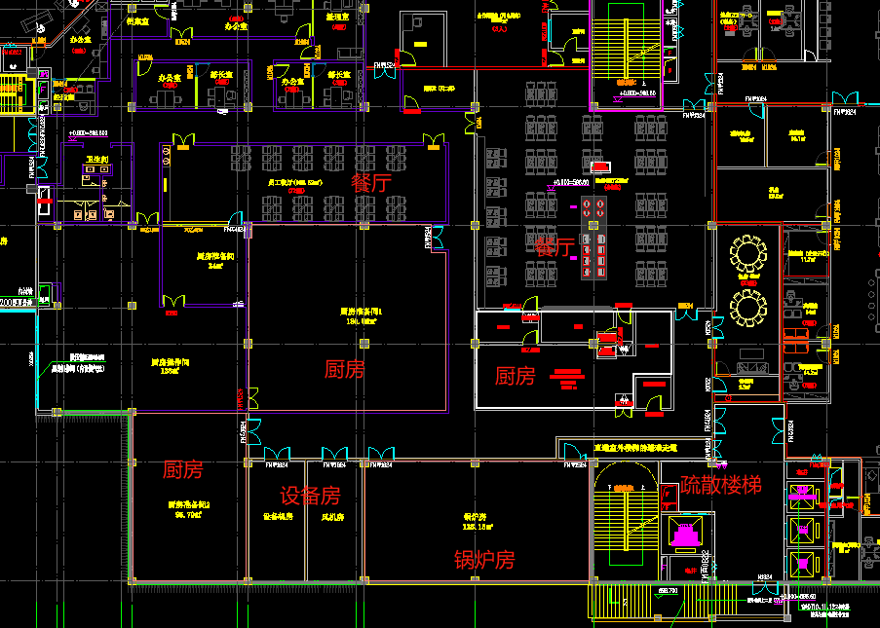
修改方案1F截图（全部）

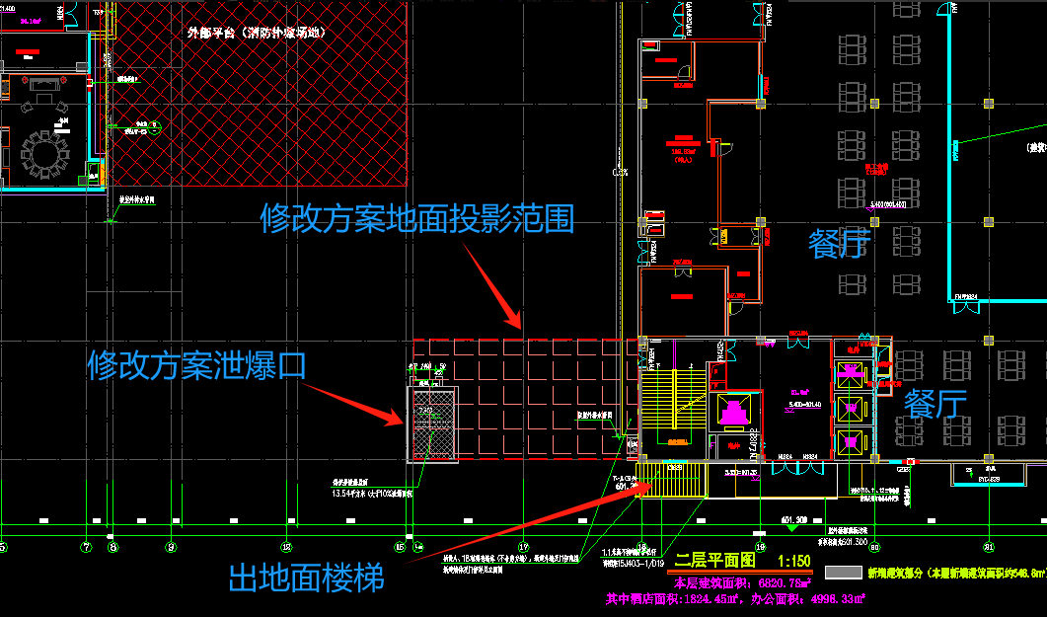
修改方案2F截图
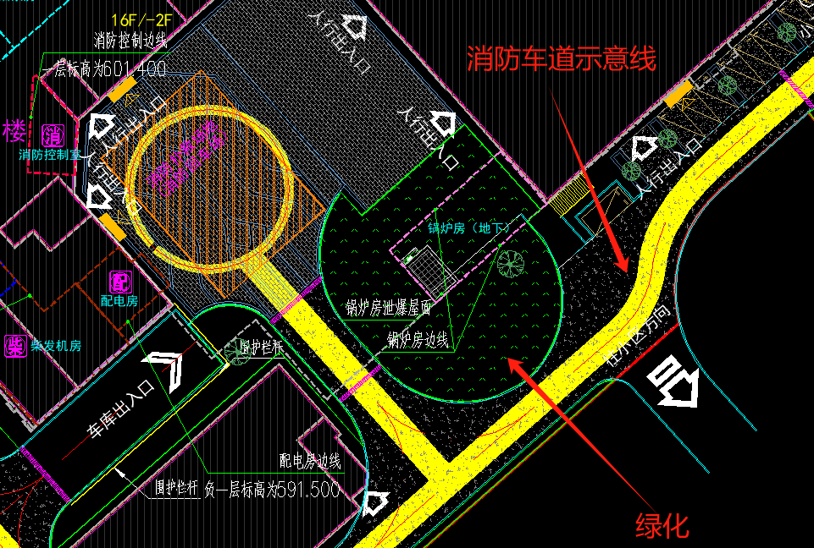
该建筑为坡地建筑，2F为地面，2F对应位置，即锅炉房投影位置为绿化。
总平面截图
锅炉房修改方案顶板为绿化种植，锅炉房泄爆屋面距离周边车道、铺装场地净距均大于5m。
3. 问题答复
方案调整后，锅炉房布置在一层埋地靠外墙区域，一层与餐厅厨房和设备用房相邻布置，二层为地面绿化，不属于规范禁止的“位于人员密集场所的上一层、下一层或贴邻”布置；但是锅炉房上部为疏散走道，右侧贴邻疏散楼梯间，不满足《建筑防火通用规范》GB 55037-2022第4.1.5条要求的“不应贴邻消防救援专用出入口、疏散楼梯（间）或人员的主要疏散通道”。建议将锅炉房与左侧设备用房位置调换，避开主要疏散通道和楼梯间布置。

编号：20250901-建筑-0001
1. 问题名称

关于高层民用建筑同一个防火分区内，一部分设置喷淋，一部分不能设置喷淋，按建规5.3.1注1当建筑内局部设置自动灭火系统时，防火分区的增加面积可按该局部面积的1.0倍计算，该防火分区内疏散距离及整栋建筑其余楼层的疏散距离如何执行的问题。
2. 问题的具体内容
（1）专业：建筑
（2）涉及的规范名称及条文
《实验动物设施建筑技术规范》GB 50447-2008第8.0.10条，《建筑设计防火规范》GB 50016-2014（2018年版）第5.3.1条表5.3.1注1、第5.5.17条第1款表5.5.17注3、第5.5.17条第4款。
（3）问题描述
如下截图所示，一类高层民用公共建筑作为科研建筑实验平台使用，某层因实验功能需求（如SPF动物房、洁净房不允许设置自动喷水灭火系统，气体灭火会导致动物死亡）局部不能设置自动灭火系统，如下图所示同一个防火分区Y区域有喷淋，X区域无喷淋，该防火分区的最大允许面积是否按照X+Y/2≤1500㎡控制？
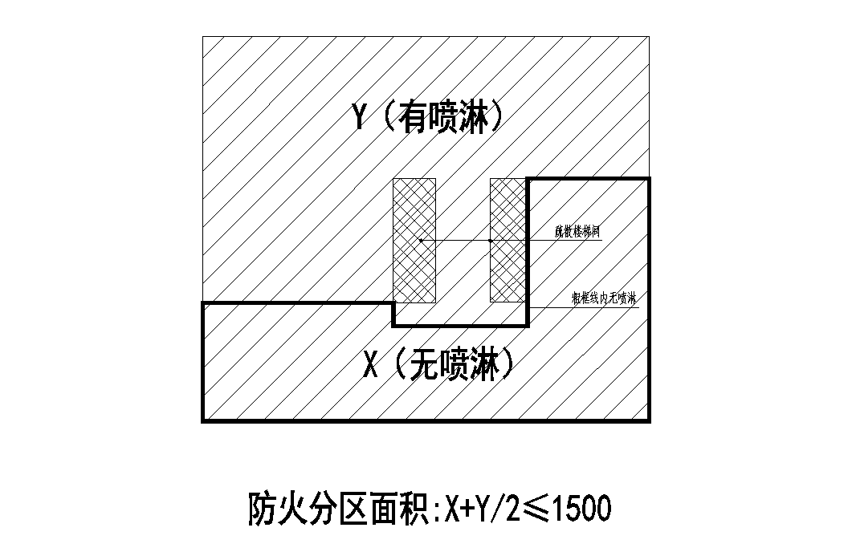
根据《建筑设计防火规范》GB 50016-2014（2018年版）第5.5.17条：公共建筑的安全疏散距离应符合下列规定：
1 直通疏散走道的房间疏散门至最近安全出口的直线距离不应大于表5.5.17的规定；
注：3 建筑物内全部设置自动喷水灭火系统时，其安全疏散距离可按本表的规定增加25%。
那么上述防火分区疏散距离是否只能按照无喷淋不增加25%的疏散距离执行？其他楼层防火分区设置有自动喷淋，是否其他防火分区可以增加25%的疏散距离？
根据《建筑设计防火规范》GB 50016-2014（2018年版）第5.5.17条第4款条文说明：本条中的“观众厅、展览厅、多功能厅、餐厅、营业厅等”场所，包括开敞式办公区、会议报告厅、宴会厅、观演建筑的序厅、体育建筑的入场等候与休息厅等，不包括用作舞厅和娱乐场所的多功能厅。大空间的科研实验室是否属于这部分场所，可否使用本条：其室内任一点至最近疏散门或安全出口的直线距离不应大于30m；当疏散门不能直通室外地面或疏散楼梯间时，应采用长度不大于10m的疏散走道通至最近的安全出口？
3. 问题答复
问题图示同一个防火分区Y区域设置自动喷水灭火系统，X区域未设置自动喷水灭火系统，根据《建筑设计防火规范》GB 50016-2014（2018年版）第5.3.1条及本图集5.3.1图示3规定，此防火分区面积S_{X+Y}不应大于（1500+S_{Y}/2）㎡，且S_{Y}不大于3000㎡。
上述防火分区只是局部设置自动喷水灭火系统，该防火分区的疏散距离根据《建筑设计防火规范》GB 50016-2014（2018年版）第5.5.17条注3的规定不能增加25%。
本建筑其他楼层防火分区全部设置有自动喷淋，防火分区疏散距离可按《建筑设计防火规范》GB 50016-2014（2018年版）第5.5.17条的规定增加25%。
大空间的科研实验室可参照《建筑设计防火规范》GB 50016-2014（2018年版）第5.5.17条第4款条文说明中的开敞式办公区执行。

编号：20250901-建筑-0002
1. 问题名称

关于T型走道的疏散问题。
2. 问题的具体内容
（1）专业：建筑
（2）涉及的规范名称及条文
《建筑设计防火规范》GB 50016-2014（2018年版）第5.5.17条。
（3）问题描述
根据《建筑设计防火规范》GB 50016-2014（2018年版）第5.5.17条图示，单多层医疗建筑当a<b且a<c时是否只能执行袋形走道尽端的疏散距离要求？
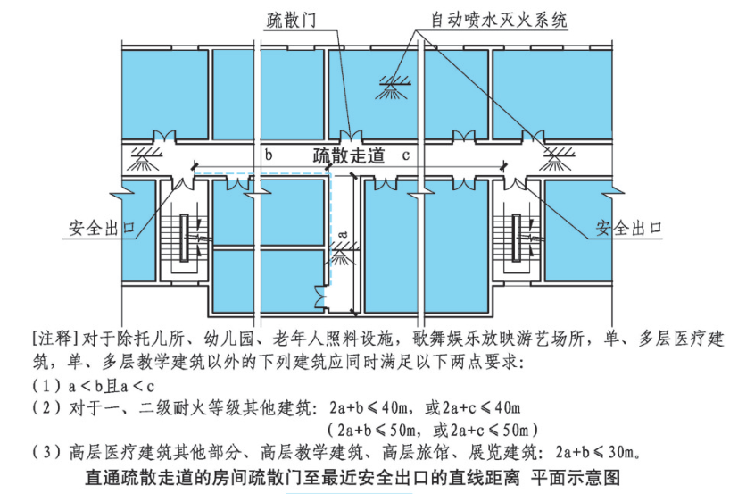
如上图所示的T型走道，满足注释条件功能的建筑，当a＞b且a＞c时，是否也只能执行袋形走道尽端的疏散距离要求？
3. 问题答复
根据《建筑设计防火规范》GB 50016-2014（2018年版）第5.5.17条图示，单多层医疗建筑即使满足a<b且a<c时，也应按《建筑设计防火规范》GB 50016-2014（2018年版）第5.5.17条对位于袋形走道两侧或尽端的疏散门的要求执行。

编号：20250901-建筑-0003
1. 问题名称

关于两栋厂房之间，或厂房和库房之间，因工艺生产需要设置的仅供通行的封闭连廊是否计入防火分区面积以及疏散相关问题。（连廊非安全出口，满足自然排烟要求）。
2. 问题的具体内容
（1）专业：建筑
（2）涉及的规范名称及条文
《建筑设计防火规范》GB 50016-2014（2018年版）第6.6.4条，重庆市《建设工程消防设计审查技术疑难问答》第1.0.9条（如下图）。
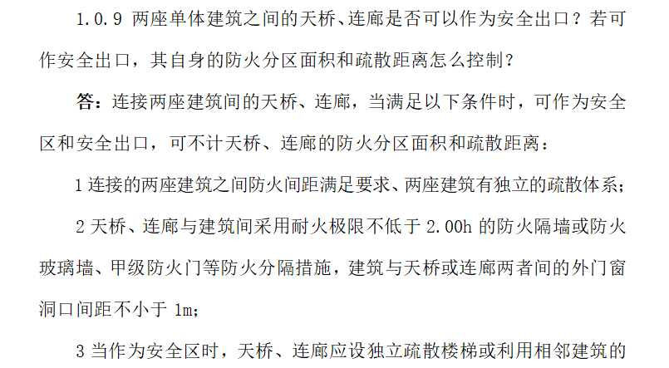
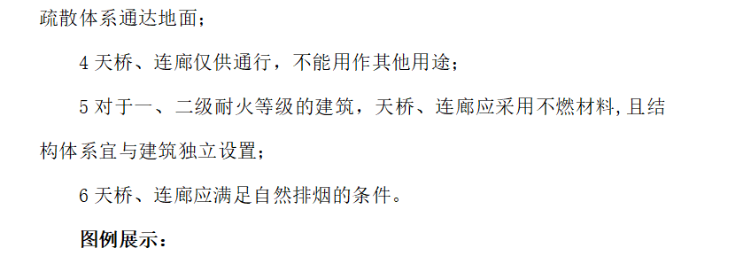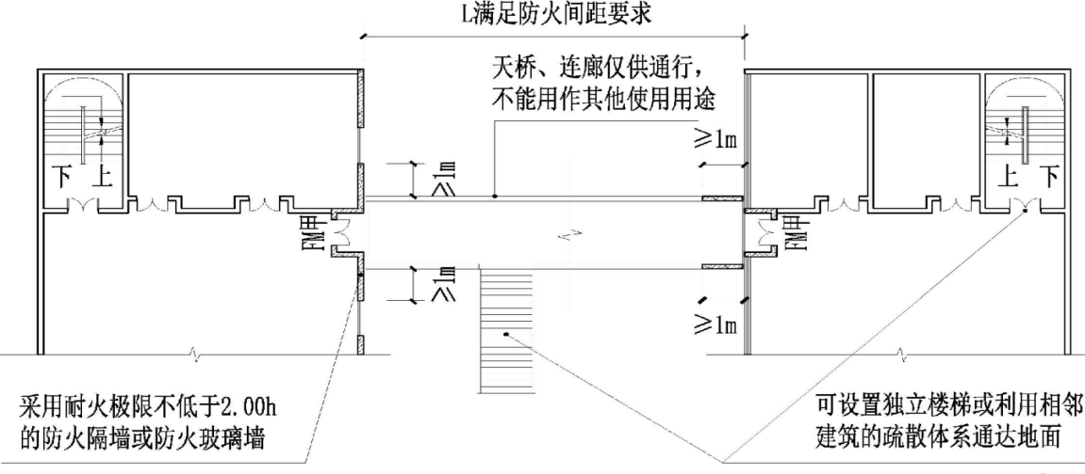
（3）问题描述
《建筑设计防火规范》GB 50016-2014（2018年版）第6.6.4条及重庆市《建设工程消防设计审查技术疑难问答》第1.0.9条规定了天桥、连廊作为安全出口的情况下，对于防火分区面积和疏散距离以及防火措施的要求，针对两栋厂房之间，或厂房和库房之间，因工艺生产需要设置的不作为安全出口的封闭连廊未明确其消防设计规定，本次涉及的封闭连廊满足以下要求：
- 连接的两座建筑之间防火间距满足要求，并且有独立的疏散体系；
- 不作为安全出口使用，仅作工艺使用的连接封闭要求；
- 连廊仅供通行，不作其他用途，且满足自然排烟窗的设置要求；
- 连廊采用不燃材料，结构体系宜与建筑独立设置；
满足以上要求时，以下问题如何执行：
问题1：两栋建筑通向连廊的出入口是否不做限制，是否可以仅使用普通卷帘或者防火卷帘方便运输使用，不在卷帘旁设置防火疏散门？
问题2：连廊是否可以不计入两栋建筑的防火分区面积？
问题3：连廊位于一层时，可以做独立疏散；位于二层及以上时，是否可以按照该连廊没有人员疏散需求不考虑增加独立疏散楼梯或利用相邻建筑疏散体系通达地面？
问题4：是否还要考虑防止火灾通过连廊满足的防火措施，建筑与天桥连廊的门窗洞口间距不小于1m？
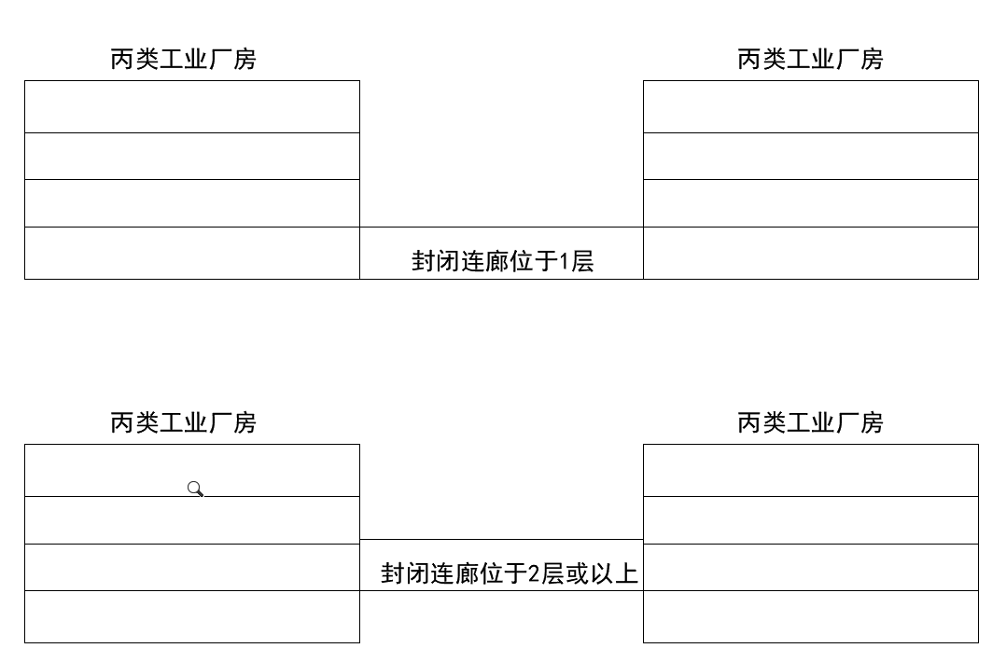
3. 问题答复
问题1答复：两栋建筑通向连廊的出入口有如下要求：
（1）连廊作为安全出口或安全区，应满足重庆市《建设工程消防设计审查技术疑难问答》第1.0.9条对天桥、连廊的各项要求。
（2）连廊不作为安全出口或安全区：应作为一个建筑物或相连建筑的一部分，其各项设计应满足相关规范要求。
问题2答复：只有连廊满足重庆市《建设工程消防设计审查技术疑难问答》第1.0.9条对天桥、连廊的各项要求时才不计入两栋建筑的防火分区面积。
问题3答复：连廊位于各楼层均应考虑其安全疏散。
问题4答复：建筑与天桥连廊的防火措施应根据连廊与建筑的组合方式来进行设计，满足相关规范要求。

编号：20250901-建筑-0004
1. 问题名称

关于工业园区项目中的园区停车位（仅供内部使用）是否需要按照《汽车库、修车库、停车场设计防火规范》GB 50067-2014第4.2.1条中建筑防火要求的停车场与建筑物最小防火间距6m来执行的问题。
2. 问题的具体内容
（1）专业：建筑
（2）涉及的规范名称及条文
《汽车库、修车库、停车场设计防火规范》GB 50067-2014第4.2.1条表4.2.1。
（3）问题描述
关于工业园区项目中的园区停车位（仅供内部使用）是否需要按照《汽车库、修车库、停车场设计防火规范》GB 50067-2014第4.2.1条中建筑防火要求的停车场与建筑物最小防火间距6m来执行？

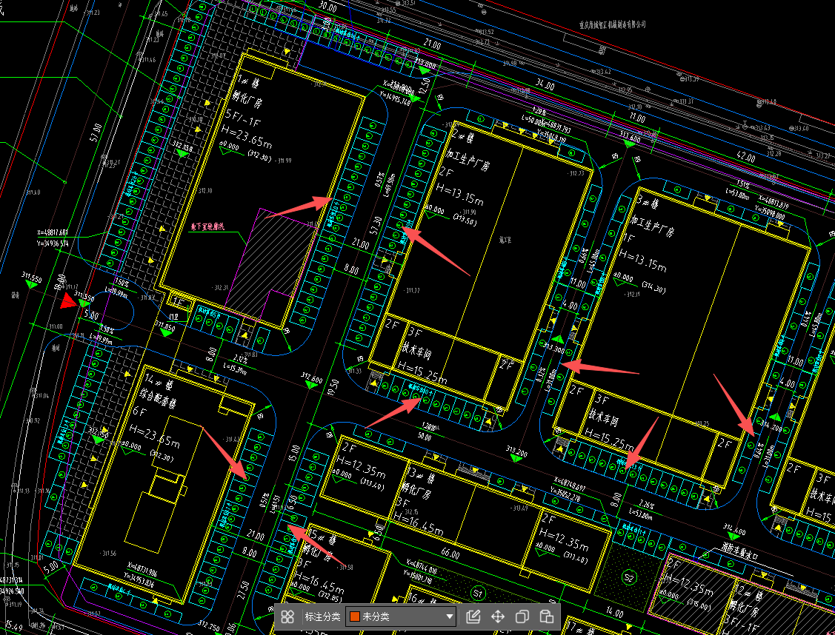
3. 问题答复
根据住房和城乡建设部2021年10月回函，《汽车库、修车库、停车场设计防火规范》GB 50067-2014的停车场是指供社会车辆提供服务的公共停车场。对于供住宅小区车辆停放的地面车位、单位内临道路或根据场地情况配置的停车位，该规范未做具体规定。
问题中工业园区项目园区内仅供内部使用的停车位，若建筑为园区配套办公研发，或丙丁戊类工业建筑、可参照回函中单位内临道路配置的停车位执行，但集中布置的电动充电车位仍应满足防火间距要求；若建筑为甲、乙类工业建筑，则防火间距应按《建筑设计防火规范》GB 50016-2014（2018年版）《汽车库、修车库、停车场设计防火规范》GB 50067-2014第4.2.1条执行。

编号：20250901-建筑-0005
1. 问题名称

关于充电设施防火单元面积计算的问题。
2. 问题的具体内容
（1）专业：建筑
（2）涉及的规范名称及条文
《电动汽车分散充电设施工程技术标准》GB/T 51313-2018第6.1.5条。
（3）问题描述
当车库充电设施防火单元内的设备机房已采用满足要求的防火隔墙、防火门与停车区分隔时，设备机房的面积是否可不计入充电设施防火单元的面积？
4. 问题答复
车库充电停车位防火单元内的设备机房与充电停车位区域采用满足要求的防火分隔后，设备机房的面积可不计入充电停车位防火单元的面积，但仍应计入相应防火分区面积。

2 结构专业问题答复

编号：20250805-结构-0001
1. 问题名称

关于屋顶承重构件的耐火极限问题。
2. 问题的具体内容
（1）专业：结构
（2）问题描述
在《建筑设计防火规范》GB 50016-2014（2018年版）的表3.2.1和表5.1.2不同耐火等级相应构件的耐火极限中给出了不同耐火等级的梁和屋顶承重结构的耐火极限，梁和屋顶承重结构的耐火极限不相同。屋顶承重梁、桁架、门式刚架、网架耐火极限是否需要满足梁的耐火极限要求。
3. 问题答复
在《建筑设计防火规范》GB 50016-2014（2018年版）中未明确屋顶承重结构的具体含义。在《建筑钢结构防火技术规范》CECS200:2006第2.1.9条定义了屋盖承重结构构件的含义为“用于承受屋面荷载的主要结构构件。例如，组成屋盖网架、网壳、桁架的构件和屋面梁、支撑等。”在《建筑钢结构防火技术规范》GB 51249-2017第3.1.1条条文说明中沿用了《建筑钢结构防火技术规范》CECS200:2006的定义。在国家建筑标准设计图集18J811-1的第3-6页规范的图文解释中，给出了屋顶承重结构示例图，屋顶承重构件包含梁、桁架、门式刚架、网架等。
《建筑设计防火规范》GB 50016-2014（2018年版）的表3.2.1和表5.1.2中的屋顶构件的耐火极限未区分上人屋面或者非上人屋面。如果为非上人屋面，屋顶承重梁、桁架、门式刚架、网架等可以按照《建筑设计防火规范》GB 50016-2014（2018年版）表3.2.1和表5.1.2中的屋顶承重构件确定结构构件的耐火极限。如果屋顶为上人屋面，或者具有其他消防功能时，如屋顶有消防水箱、当作消防避难场所等时，屋面承重构件的耐火极限需要按照楼面梁的要求确定耐火极限。

编号：20250902-结构-0001
1. 问题名称

关于钢结构厂房改造梁柱背面无法喷涂防火涂料的问题。
2. 问题的具体内容
（1）专业：结构
（2）涉及的规范名称及条文
《建筑设计防火规范》GB 50016-2014（2018年版）第6.1.1条，《建筑防火通用规范》GB 55037-2022第6.1.1条。
（3）问题描述
问题1：根据《建筑钢结构防火技术规范》GB 51249-2017第4.2.1条和第4.2.2条，钢柱和钢梁与墙体或楼板相贴时，可以不用进行防火处理。是否可以理解为当钢柱和钢梁与墙或板相贴时，其耐火极限高于构件的耐火极限要求，就可以不用处理？当与钢柱或钢梁相贴的岩棉板，其耐火极限不低于钢柱或钢梁耐火极限时，是否也可以不用处理相贴部位？
问题2：在工程中往往提高火灾危险性的时候，会增加喷淋系统。增加喷淋后屋顶承重构件的耐火极限按《建筑设计防火规范》GB 50016-2014（2018年版）第3.2.11条“采用自动喷水灭火系统全保护的一级耐火等级单、多层厂房（仓库）的屋顶承重构件，其耐火极限不应低于1.00h”执行是否可行？
3. 问题答复
问题1答复：依据《建筑钢结构防火技术规范》GB 51249-2017第4.2.1条和第4.2.2条，当钢柱和钢梁与墙或板相贴时，其耐火极限高于构件的耐火极限要求，可以不用处理；当与钢柱或钢梁相贴的岩棉板，其耐火极限不低于钢柱或钢梁耐火极限时，可以不用处理相贴部位。
问题2答复：《建筑设计防火规范》GB 50016-2014（2018年版）的表3.2.1和表5.1.2中的屋顶构件的耐火极限未区分上人屋面或者非上人屋面。如为非上人屋面，屋顶承重梁、桁架、门式刚架、网架等可以按照《建筑设计防火规范》GB 50016-2014（2018年版）的表3.2.1和表5.1.2中的屋顶承重构件确定结构构件的耐火极限。
针对问题描述，当单、多层厂房（仓库）的屋面为非上人屋面时，可按《建筑设计防火规范》GB 50016-2014（2018年版） 第3.2.11条执行。

3 给排水专业问题答复

编号：20250806-给排水-0001
1. 问题名称

关于室内机械汽车库自动喷水灭火系统设计的问题。
2. 问题的具体内容
（1）专业：给排水
（2）涉及的规范名称及条文
《汽车库、修车库、停车场设计防火规范》GB 50067-2014第7.2.6条，《全国民用建筑工程设计技术措施-给水排水》（2009年版）第7.2.13条第8项。
（3）问题描述
问题1：1栋室内机械汽车库，地上4层，地下1层，各层净高小于8m，建筑地面总高度23.35m，建筑定性为多层公共建筑，Ⅱ类地上机械汽车库。地下1层和地上1层，为设备用房和消防控制室；地上2层到4层均为停车区，每层采用平面移动类机械式立体停车设备，且每层内布置两层停车空间。
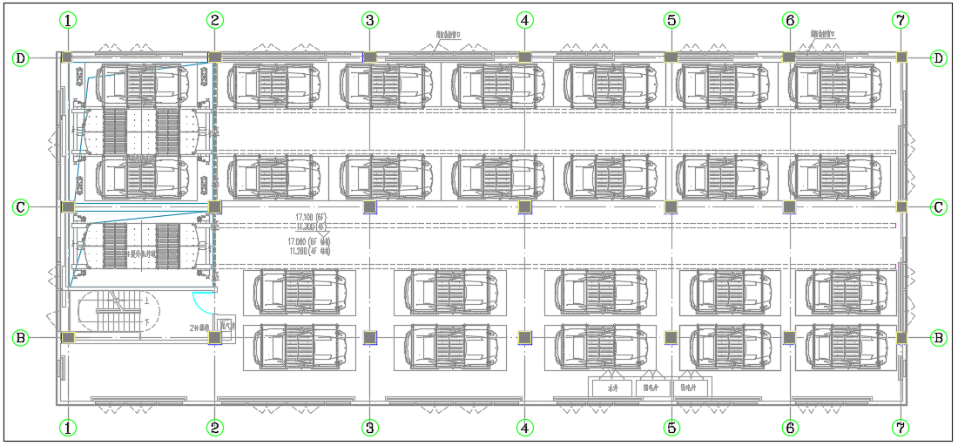
标准层平面图
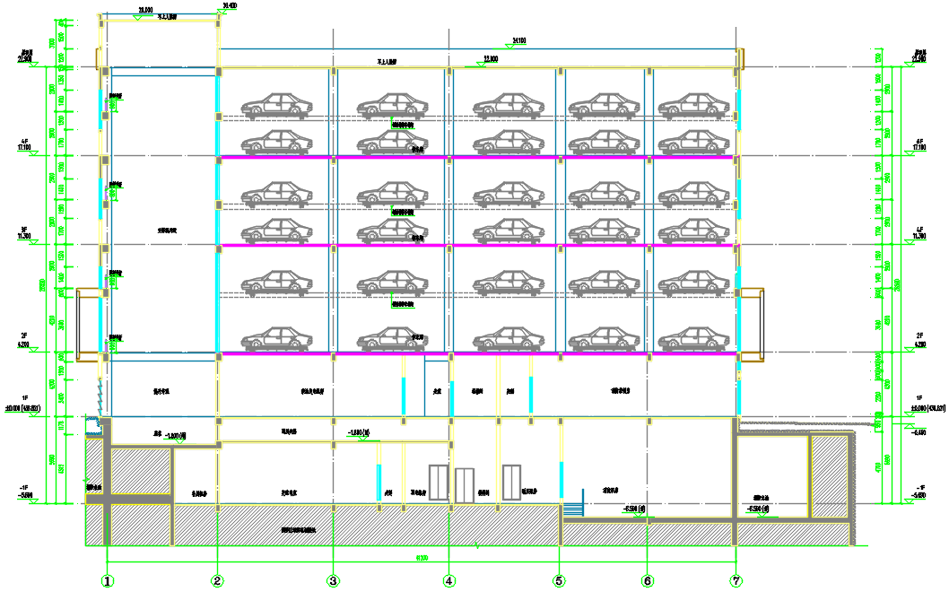
剖面图一
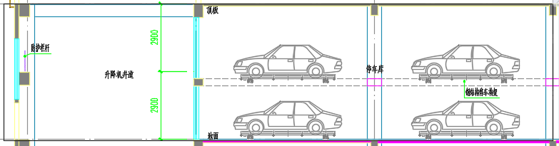
剖面图二
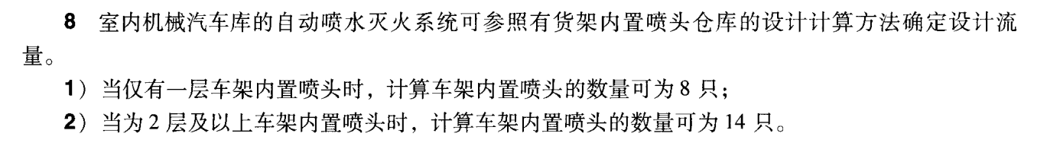
条文附图
根据《自动喷水灭火系统设计规范》（GB 50084-2017）第5.0.1条和附录A，每层结构顶板下喷头按中危险Ⅱ级设计，喷水强度取8L/（min·㎡），作用面积取160㎡；根据《全国民用建筑工程设计技术措施-给水排水》（2009年版）第7.2.13条，第8项，当仅有一层车架内置喷头时，计算车架内置喷头的数量为8只；因此本机械汽车库自动喷水灭火系统一次火灾的消防用水量为中危险Ⅱ级与8只喷头1h的用水量之和，该水量计算是否合理？
问题2 ：升降机井道内车辆短暂停留，且与车库采用背部耐火极限不小于3h的甲级防火卷帘分隔，在井道内不设置，是否合理？

3. 问题答复
问题1答复：所示的机械汽车库仅有一层车架内置喷头，自动喷水灭火系统一次火灾的消防用水量可按中危险Ⅱ级（喷水强度8L/（min·㎡）、作用面积160㎡）1h用水量叠加8只车架内置喷头1h的用水量进行计算。
问题2答复：升降机井道内车辆短暂停留，且与车库采用背部耐火极限不小于3h的甲级防火卷帘分隔，井道内可不设置喷头。

编号：20250903-给排水-0001
1. 问题名称

关于室内消火栓是否能跨防火分区使用的问题。
2. 问题的具体内容
（1）专业：给排水
（2）涉及的规范名称及条文
本条内容相关消防规范并无技术要求，仅国标图集15S909
第72页有相关表述，且图集中是允许跨防火分区使用的。
（3）问题描述
如图，本项目为二类高层公建，本层公共区域2个消火栓各设置在2个防火分区内，中间为防火分区防火墙，并设置了防火门，此防火门也是建筑的消防疏散通道，平时正常使用不会上锁。消火栓设置间距15m左右，设计认为可以通过防火门保护两边区域端部范围，满足两股充实水柱保护，但审图单位不认可跨防火分区使用消火栓，认为会影响火灾时打开防火门使用消火栓时烟气会扩散至其他防火分区，须两边再各增加消火栓保护，但是没给任何规范依据，也不认可国标图集做法。

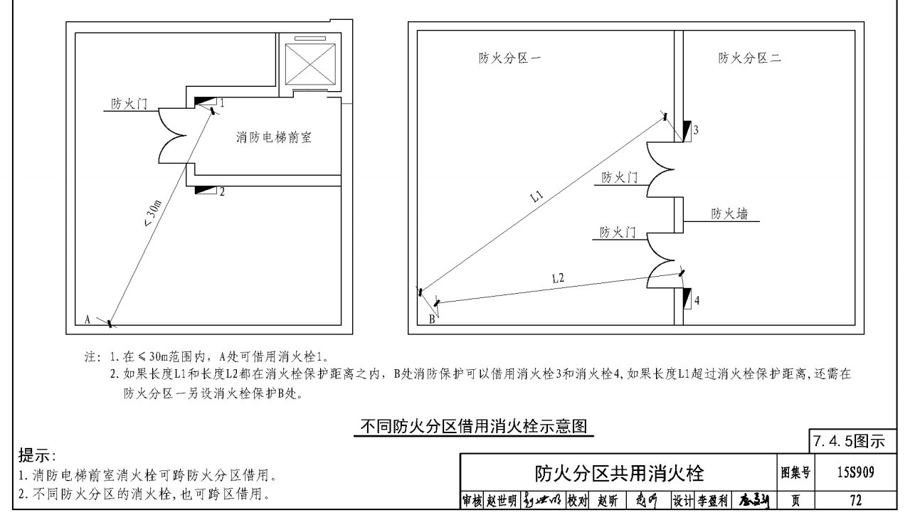
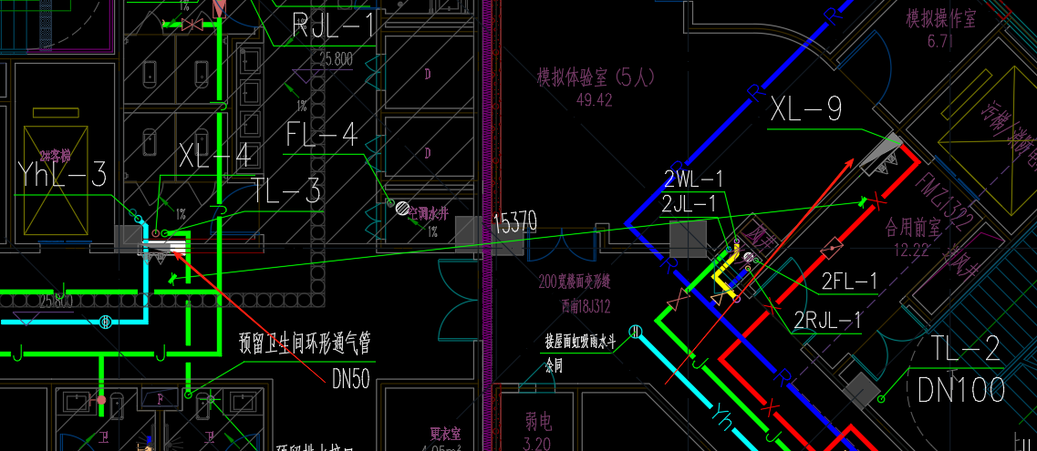
3. 问题答复
室内消火栓不宜跨防火分区借用，仅增设室内消火栓确有困难时，室内消火栓可穿越防火门跨防火分区向增设室内消火栓确有困难的分区借用。室内消火栓不应穿越防火卷帘跨防火分区借用。

4 电气专业问题答复

编号：20250807-电气-0001
- 问题名称

关于消防应急疏散照明系统的配电线路应穿热镀锌金属管保护的问题。
- 问题的具体内容
（1）专业：电气
（2）涉及的规范名称及条文
《民用建筑电气设计标准》GB 51348-2019第13.6.3条。
（3）问题描述
《民用建筑电气设计标准》GB 51348-2019第13.6.3条的热镀锌金属管是仅指的低压流体输送用焊接钢管（简称焊接钢管）吗？
3. 问题答复
非仅指低压流体输送用焊接钢管（简称焊接钢管）、符合产品标准《电缆管理用导管系统》GB/T 20041相关规定的金属管均可以。常用热镀锌金属管包括热浸镀锌焊接钢管、套接紧定式钢导管电线管（JDG管）。选用焊接钢管时，需标明热镀锌；JDG管为采用热浸镀锌防腐处理的直缝电焊钢管，不需再标注镀锌要求。金属导管布线时应满足壁厚的要求。

编号：20250807-电气-0002
1. 问题名称

关于消防水泵房的备用照明从何处供电的问题。
2. 问题的具体内容
（1）专业：电气
（2）涉及的规范名称及条文
《建筑防火通用规范》GB 55037-2022第10. 1. 6条。
（3）问题描述
消防水泵房备用照明是否必须从消防水泵房的双电源切换箱供电？如从其所在防火分区内的消防用双电源切换箱供电是否判定违反《建筑防火通用规范》GB 55037-2022第10. 1. 6条？
3. 问题答复
消防水泵房备用照明可从消防水泵房的双电源切换箱供电，也可以从其所在防火分区内的消防用双电源切换箱供电；两种方式均满足规范要求。

编号：20250807-电气-0003
- 问题名称

关于商业场所地面疏散指示灯设置的问题。
- 问题的具体内容
（1）专业：电气
（2）涉及的规范名称及条文
《建筑设计防火规范》GB 50016-2014（2018年版）第10.3.6条。
（3）问题描述
《建筑设计防火规范》GB 50016-2014（2018年版）第10.3.6条第2、3款要求总建筑面积大于5000㎡的地上商店、总建筑面积大于500㎡的地下或半地下商店应在疏散走道和主要疏散路径的地面上增设能保持视觉连续的灯光疏散指示标志或蓄光疏散指示标志，此项要求中疏散走道、主要疏散路径是否包含所有商铺内的疏散路径、商场后勤走道？
- 问题答复
商店中的商铺内若有建筑专业设定的疏散走道、主要疏散路径，则需要在其地面上增设能保持视觉连续的灯光疏散指示标志，商场后勤走道（即仅仅作为内部工作人员使用的疏散走道）可不设。

编号：20250807-电气-0004
1. 问题名称

关于老年人照料设施消防应急照明设置的问题。
2. 问题的具体内容
（1）专业：电气
（2）涉及的规范名称及条文
《消防应急照明和疏散指示系统技术标准》GB 51309-2018
第3.2.5条，《建筑防火通用规范》GB 55037-2022第10. 1. 9条。
（3）问题描述
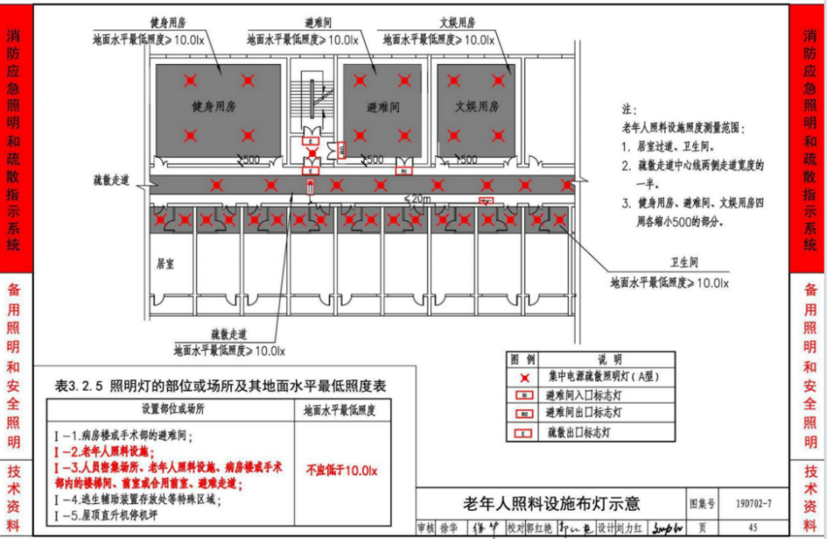
《消防应急照明和疏散指示系统技术标准》GB 51309-2018表3.2.5的I-2项要求老年人照料设施地面水平最低照明不低于10.0lx，此项要求是指《建筑防火通用规范》GB 55037-2022第10. 1. 9条规定的部位还是指该建筑的所有部位？或是应按《应急照明设计与安装》19D702-7第45页的示意设置消防应急照明？
3. 问题答复
不是老年人照料设施建筑的所有部位，其中的老年人用房（见《老年人照料设施建筑设计标准》JGJ 450-2018）应设疏散照明，灯具布置可参考《应急照明设计与安装》19D702-7第45页。

编号：20250904-电气-0001
1. 问题名称

关于多层住宅是否需要设置灯光疏散指示标志的问题。
2. 问题的具体内容
（1）专业：电气
（2）涉及的规范名称及条文
《建筑防火通用规范》GB 55037-2022第10. 1. 8条第4款、第10. 1. 9条第1款，《民用建筑电气设计标准》GB 51348-2019 第13.2.3条第2款。
（3）问题描述
《建筑防火通用规范》GB 55037-2022要求疏散楼梯（间）设置疏散照明，但仅要求建筑高度大于27m的住宅建筑设置灯光疏散指示标志，《民用建筑电气设计标准》GB 51348-2019第13.2.3条明确设置了疏散照明的民用建筑应沿疏散走道和在安全出口正上方设置灯光疏散指示标志，那么设有疏散照明的多层住宅是否应设置灯光疏散指示标志？设置部位是否可仅为沿疏散走道和安全出口上方？
3. 问题答复
建筑高度不大于27m的住宅建筑可不设置灯光疏散指示标志。

编号：20250904-电气-0002
1. 问题名称

关于柴油发电机房、消防控制室等电气设备用房是否可设置在消防水池正上方的问题。
2. 问题的具体内容
（1）专业：电气
（2）涉及的规范名称及条文
《建筑电气与智能化通用规范》GB 55024-2022第2. 0. 3条第1款，《民用建筑电气设计标准》GB 51348-2019第4.2.1条第6款。
（3）问题描述
上述规范均要求电气设备用房不应设在经常积水场所的直接下一层，贴邻时采取防水处理措施即可，那么柴油发电机房、消防控制室等是否可设置在消防水池正上方，设在正上方时是否应按贴邻处理，相邻隔墙即水池顶板（电气设备房地板）采取无结露等防水处理措施？
3. 问题答复
柴油发电机房、消防控制室不宜设于消防水池正上方，当条件受限设在消防水池正上方时应按贴邻处理，采取无渗漏、无结露等防水处理措施。

5 暖通专业问题答复

编号：20250808-暖通-0001
- 问题名称

关于汽车库坡道排烟的问题。
- 问题的具体内容
（1）专业：暖通
（2）涉及的规范名称及条文
《汽车库、修车库、停车场设计防火规范》GB 50067-2014第8.2.6条。
（3）问题描述
问题1：请问车库负一层直通室外的坡道是否应计入防烟分区面积，若计入防烟分区，那直通室外的坡道是否需要设置排烟口，若需要设置机械排烟口，通常这种坡道最高处与室外相通，排烟口设置位置是否需要在坡道最高处，还是只要满足坡道内任一点距离排烟口距离不大于30m处设置排烟口即可？（如图1）。
坡道一般坡度大、长度长、高差大，排烟口因在坡道位置不同，其排烟量、db值、储烟仓、清晰高度等应该如何分别计算，排烟口的最大允许排烟量可否与车库同一防烟分区一致，若直通室外的坡道设置机械排烟口，那该坡道是否还可以作为该防火分区的自然补风口？
问题2：根据重庆市《建设工程消防设计审查技术疑难问答》第1.0.13条、重庆市《建设工程消防设计问题答复（2024年6月版）》编号20240607-暖通-0006条疑问及答复，连接上下层汽车库的坡道应划入防烟分区，并满足排烟口距离坡道内任一点距离不大于30m，请问连接上下层的坡道划入下一层防火分区时，排烟口是否需要布置在坡道的最高处？还是只要满足坡道内任一点距离排烟口距离不大于30m处设置排烟口即可？（如图2）
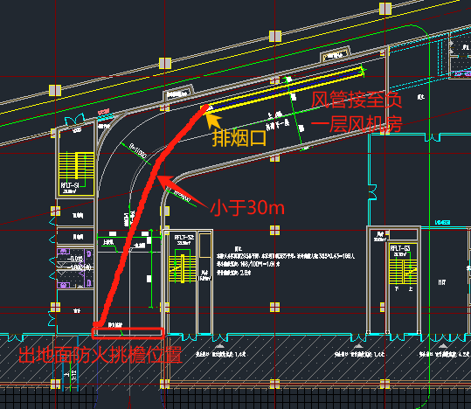
图1
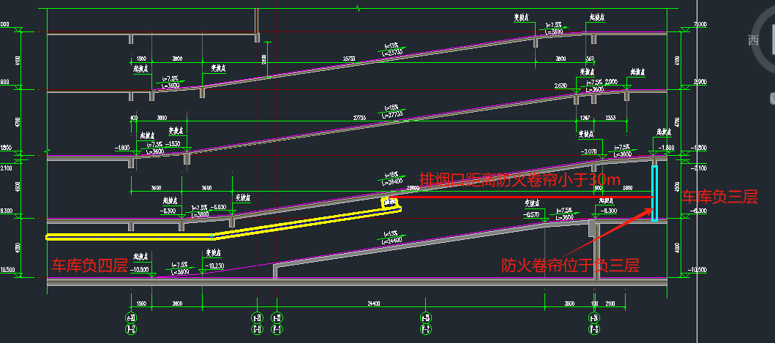
图2

- 问题答复
问题1答复：依据《汽车库、修车库、停车场设计防火规范》GB 50067-2014第6.0.1条，车库的人员安全出口与汽车疏散出口应分开设置。据此，地下车库直通室外的坡道一般不作为人员安全出口，无需考虑保障人员疏散要求的排烟设施。按该规范8.2.10条及条文说明，当地下车库的防火分区内有直接通向室外的汽车疏散出口，就具备了自然进风条件，因此通常是将该段坡道作为车库自然补风措施。
据此，地下车库利用直通室外的坡道自然补风时，坡道内不应设置防火卷帘（因管理需要可设置格栅通风卷帘），车道进风处（即该对外坡道底端和停车区交界处）不需设挡烟垂壁，但车库内的机械排烟口与该交界处的水平距离不应超过30m。
至于这段坡道是否因为长度过长要独立划分防火分区和考虑人员疏散问题，可根据建筑专业的设计再考虑防排烟设计。
问题2答复：车库内部上下层连接坡道的排烟，可参照《重庆市住房和城乡建设技术发展中心关于发布重庆市建设工程消防设计个性问题答复（2024年第二期）的通知》（重建技中心〔2024〕38号）编号：20240607-暖通-0006问题的答复。
车库上下层连接坡道上一般设有防火卷帘，宜将防火卷帘设置在坡道底部起点处（即坡道与下层停车区的交界处）。坡道计入所在上一层的防烟分区面积，坡道无需考虑储烟仓和清晰高度；需要在坡道上设置排烟口时，排烟口宜设置在坡道最高处，排烟口可吸顶安装或侧装，不应影响车辆通行要求。

编号：20250808-暖通-0002
- 问题名称

关于坡屋顶空间净高确定问题。
- 问题的具体内容
（1）专业：暖通
（2）涉及的规范名称及条文
《建筑防烟排烟系统技术标准》GB 51251-2017第4.6.9条。（3）问题描述
《建筑防烟排烟系统技术标准》GB 51251-2017第4.6.9条条文说明第（2）条“对于斜坡式的顶棚，空间净高为从排烟开口中心到地面的距离。”该条如何理解？若排烟口位于房间侧墙上也按此条计算空间净高吗？重庆市的项目是否可以参照《四川省房屋建筑工程消防设计技术审查要点（试行）》中第12.3.10条中对于各类屋顶或顶棚，空间净高的规定？见图1、图2。
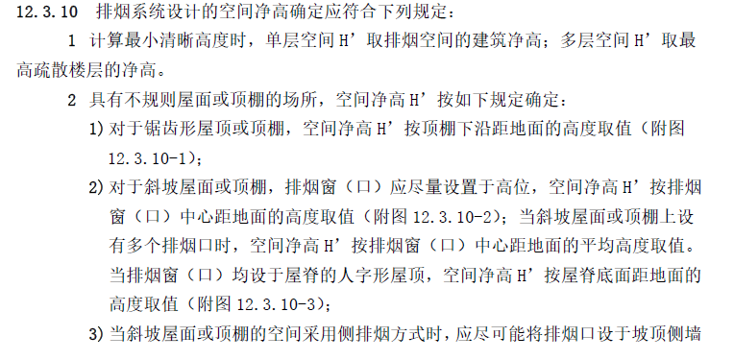
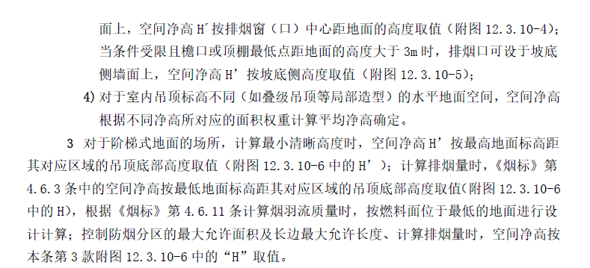
图1
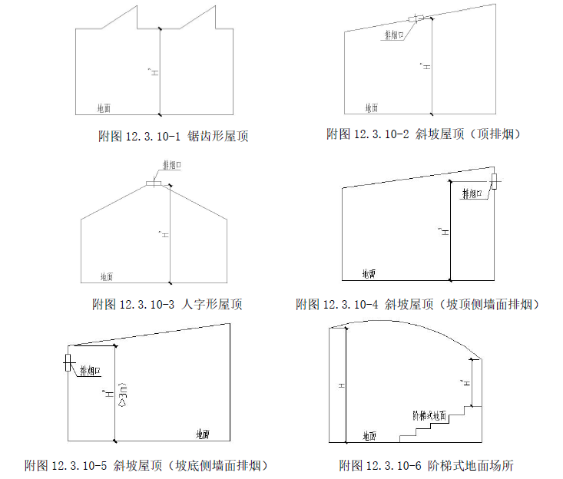图2
- 问题答复
可参照《四川省房屋建筑工程消防设计技术审查要点（2025
年版）》第12.3.10条计算。

编号：20250905-暖通-0001
- 问题名称

关于直接对外的门（非防火门）在储烟仓以内的部分是否可以计入排烟有效面积的问题。
- 问题的具体内容
（1）专业：暖通
（2）涉及的规范名称及条文
《建筑防烟排烟系统技术标准》GB 51251-2017第4.3.1条。
（3）问题描述
如下图办公1、办公2和走道是否可以利用直接对外的门（非防火门）自然排烟？有效面积计算：走道和室内空间净高不大于3m的区域为1/2净高以上的部分；室内空间净高大于3m的其他区域为储烟仓以内的部分。
从实际使用来看，开启门比开启高窗（手动执行机构）更便捷，开启速度更快，更有利于快速排出烟气。
- 问题答复
依据《消防设施通用规范》GB 55036-2022第11.1.1条：“防烟、排烟系统应满足控制建设工程内火灾烟气的蔓延、保障人员安全疏散、有利于消防救援的要求”。直通室外的疏散外门主要功能是安全逃生，原则上不能作为自然排烟口使用，但实际火灾时直通室外的外门开启比外窗更快捷有效，因此处于储烟仓内的外门可开启部分，可作为自然排烟口的补充。
走道和室内空间净高不大于3m的区域（包括首层扩大封闭楼梯间和扩大前室），《建筑防烟排烟系统技术标准》GB 51251-2017第4.3.3条第1款允许将自然排烟窗口设置在室内净高1/2以上。因此，可以将这些区域1/2净高以上的直通室外的外门可开启部分作为自然排烟口。
直通室外的外门作为自然排烟口时，应满足第5款“防火墙两侧的自然排烟窗之间最近边缘间距不小于2.0m”的要求。储烟仓内自然排烟窗口有效面积的计算均应执行GB 51251-2017第4.3.5条规定。

编号：20250905-暖通-0002
1. 问题名称

关于要求设置应急排烟窗的场所、建筑的问题。
2. 问题的具体内容
（1）专业：暖通
（2）涉及的规范名称及条文
《建筑防火通用规范》GB 55037-2022第2.2.5条，《建筑防烟排烟系统技术标准》GB 51251-2017第4.1.4条。
（3）问题描述
①以上两个规范均规定了应设置应急排烟窗的场所、建筑，但要求不完全一致，是否同时执行或仅执行《建筑防火通用规范》GB55037-2022。
②《建筑防火通用规范》GB 55037-2022第2.2.5条第3款，应设置应急排烟窗的场所、建筑，如何理解？例如，某高层办公楼，其二层裙房整层面积为3000㎡并设有1000㎡多功能厅，塔楼办公标准层面积1500㎡并有60m长无窗走道，以上多功能厅、60m长无窗走道是否应设应急排烟窗？
3. 问题答复
应急排烟窗和应急排烟排热设施的设置场所，应由建筑专业依据《建筑防火通用规范》GB 55037-2022第2.2.4条、2.2.5条确定，其中“任一层建筑面积”是指一个完整房间（如生产车间、库房、厅室等）的建筑面积，不是指楼层的总面积。依据《建筑防火通用规范实施指南》，应急排烟窗和应急排烟排热设施的位置、有效面积，应执行《建筑防烟排烟系统技术标准》GB 51251-2017中“固定窗”的相关要求；但无外墙或屋顶的区域可不设置。加压送风楼梯间除应急排烟窗外的其余外窗宜采用固定窗，或可开启的常闭外窗。

